Сценарий
Проведения торжественного открытия республиканского этапа Всероссийских игр школьников «Президентские спортивные игры»

Место проведения: Спортивно-оздоровительный комплекс г.Беслан
Дата и время проведения: 14 мая 2013 год начало -10.00часов
Участники мероприятия: команды школ районов РСО-Алания, судейская коллегия, приглашенные гости , участники художественных номеров.
Ход мероприятия: под марш команды-школы участники проходят к отведенным местам .Для проведения парада построены в две колонны. Капитаны впереди с табличками наименования школ.
Ведущий :Крымова Н.И.
Мы игры стартов дружбы открываем!
Спортивный праздник закипит сейчас!
Мы спортом дух и тело развиваем!
Спорт полнит каждого из нас.

Добрый день дорогие участники ,наши гости и болельщики!
Мы рады приветствовать вас сегодня на республиканском этапе Всероссийских соревнований школьников «Президентские спортивные игры» ,которые проходят сейчас по всей стране. Вы попробуете себя в легкой атлетике, плавании, баскетболе, волейболе , велоспорте – это сложно , но очень интересно. Любые соревнования для вас и нас –это праздник, новые встречи, переживания и конечно же спортивный азарт.
Начинаем торжественное открытие 3 Республиканских спортивных игр школьников «Президентские спортивные игры» и приветствуем участников парада команд-школ –победителей муниципального этапа: давайте поприветствуем их своими аплодисментами…

СОШ№1 г.Ардон
СОШ №2ст.Архонская Пригородного района
МКОУСОШ №5 г.Беслан
СОШ №40 г.Владикавказ
СОШ №47 г.Владикавказ
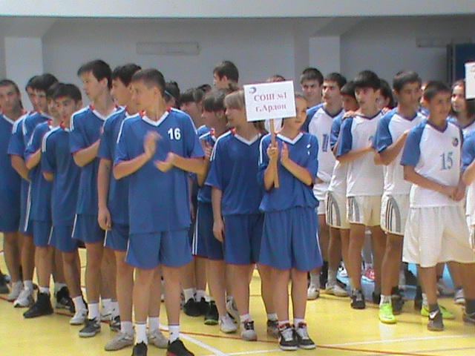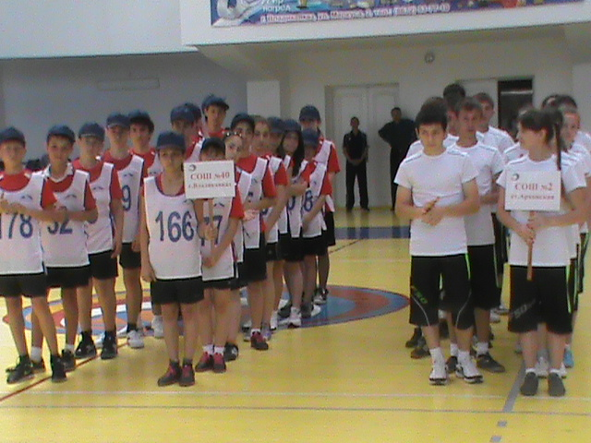

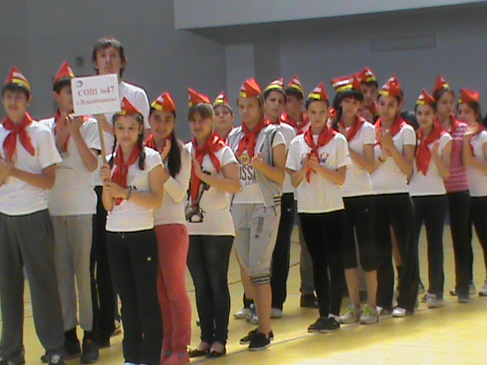

Для официального открытия соревнования я приглашаю :Тебиеву Елену Шамильевну- начальника отдела допобразования и воспитания МО РСО-Алания, Гутиева Вячеслава Заурбековича- директора МУ «СОК» г.Беслана, Ортабаева Александра Викторовича-директора республиканской ДЮСШ, Демурова Хаджи Харитоновича-директора ДЮСШ Правобережного района.

Слово для приветствия участников соревнований предоставляется :
Тебиевой Е.Ш - начальнику отдела допобразования и воспитания МО РСО-Алания
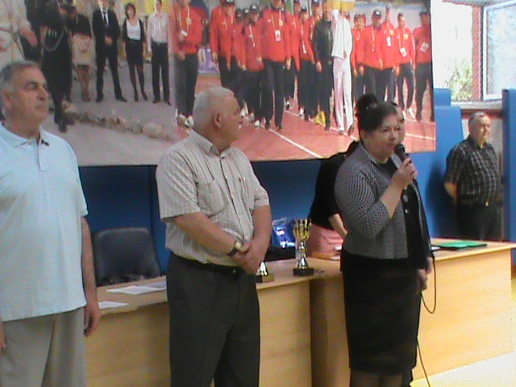

Гутиеву В.З.- директору МУ «СОК» г.Беслана

Для официального открытия соревнований слово предоставляется зам.директора РДЮСШ Авосопянц Наталье Михайловне …
Начинается Родина с памяти,
С почитанья истоков своих
С Герба, Гимна .Российского знамени
С уваженья заветов святых.
Внимание: «Равнение на флаг, смирно»
- Звучит гимн
Художественный номер песня «Аист на крыше» исполняет Ульяна Памилуйко ГОУ СОШ №1
Всем на радость-праздник спорта
Грандиозный ,яркий, светлый!
Ждут нас новые рекорды
И счастливые победы!!!

Художественный номер –гимнастический этюд-в исполнении Цаллаговой Дианы МКОУ СОШ №5
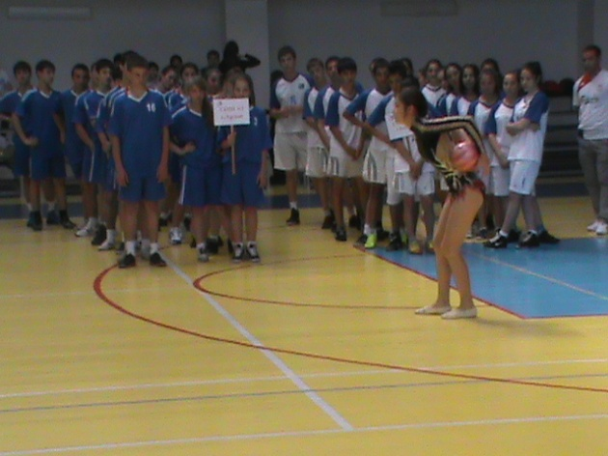
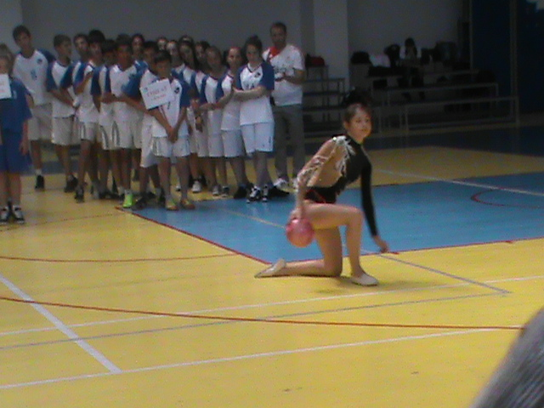 От имени организаторов мы еще раз поздравляем вас с началом соревновании и « ни пуха вам ни пера»
Под музыкальное сопровождение командующий парадом уводит участников

